TẬP HUẤN CÔNG TÁC PHÒNG, CHỐNG MA TÚY CHO CBGV – CNV
VÀ HỌC SINH TRƯỜNG THCS POM LÓT; XÃ SAM MỨN. NĂM 2025

Thực hiện công văn số: 3759/SGDĐT-VP, ngày 26 tháng 11 năm 2025 của SGD-ĐT tỉnh Điện Biên. V/v tổ chức Hội nghị tập huấn phòng, chống ma tuý trong trường học năm 2025. Thực hiện kế hoạch số: 115/KH-THCSPL, ngày 03 tháng 9 năm 2025 của Hiệu trưởng trường THCS Pom Lót. Về kế hoạch thực hiện nhiệm vụ năm học 2025 – 2026.
Chiều 11/12/2025 trường THCS Pom Lót tổ chức tập huấn công tác phòng, chống ma túy cho CBGV-CNV nhà trường. Đến dự và chỉ đạo hội nghị có đồng chí: Trần Thị Bích Nga – Bí thư chi bộ; Hiệu trưởng nhà trường; cùng 39 CBGV-CNV trong nhà trường.
Đồng chí: Trần Thị Bích Nga – Bí thư chi bộ; Hiệu trưởng nhà trường phát biểu chỉ đạo “ Trường chúng ta chưa bao giờ có học sinh vướng vào tệ nạn Ma túy. Nhưng Ma túy là hiểm họa luôn rình rập, đặc biệt là với lứa tuổi học sinh. Công tác phòng ngừa, giáo dục về ma túy không chỉ là trách nhiệm của gia đình và xã hội, mà còn là nhiệm vụ trọng tâm và cấp bách của mỗi nhà trường, trong đó có trường chúng ta. Đặc biệt trường ta là một trường vùng biên cương của Tổ Quốc. Vi vậy mục tiêu của buổi tập huấn này là trang bị cho mỗi thầy cô giáo, mỗi cán bộ, nhân viên những kiến thức chuyên sâu, kỹ năng nhận biết sớm các dấu hiệu và phương pháp phối hợp hiệu quả trong công tác tuyên truyền, giáo dục, cũng như hỗ trợ học sinh. Chúng ta cần biến kiến thức thành hành động cụ thể, tạo nên một "lá chắn thép" bảo vệ môi trường học đường an toàn, lành mạnh, không có tệ nạn ma túy. Tôi đề nghị toàn thể CBGV-CNV chúng ta hãy tham gia tập huấn với tinh thần nghiêm túc, trách nhiệm và chủ động tiếp thu cao nhất. Sau khi tập huấn xong, sáng ngày 12/12/2025 các GVCN nhiệm lớp phối hợp với GVBM tập huấn tới học sinh”
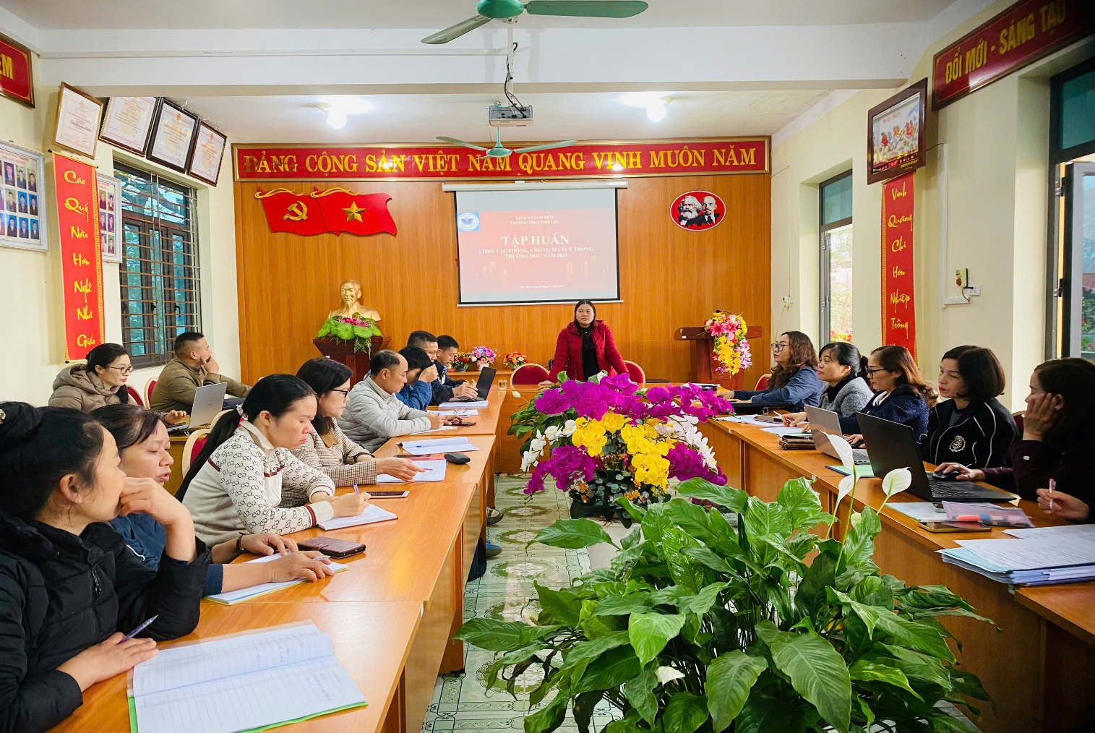
Đồng chí Trần Thị Vân – Giáo viên KHTN nhà trường, đã được Phòng Cảnh sát phòng, chống tội phạm về ma túy, Công an tỉnh Điện Biên tập huấn. Đ/c Trần Thị Vân đã triển khai lại cho CBGV – CNV nhà trường. Đồng chí trao đổi, thảo luận những quy định về: kỹ năng tuyên truyền, giáo dục về phòng, chống ma tuý trong trường học, các biện pháp thực hiện kiểm soát ma tuý trong trường học.
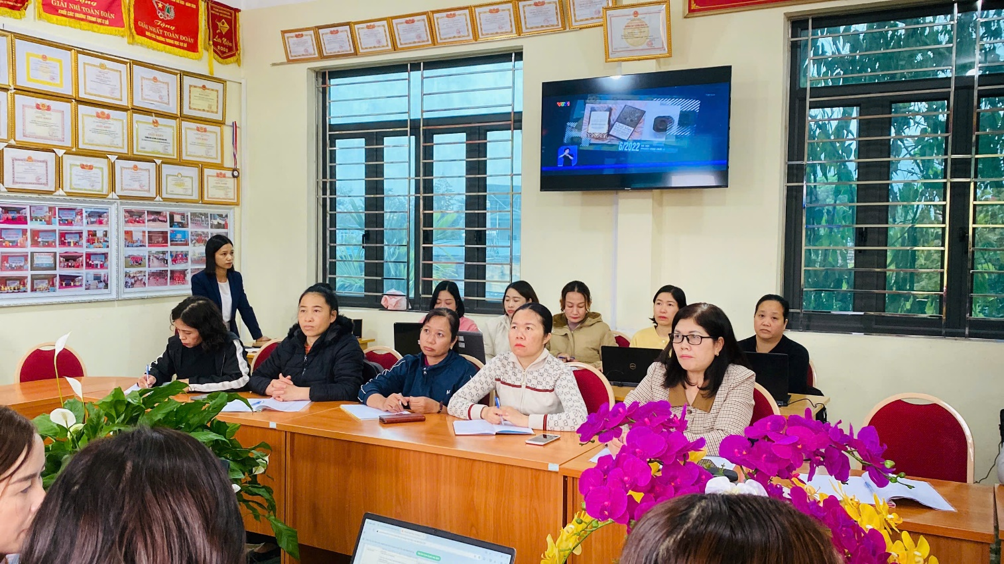
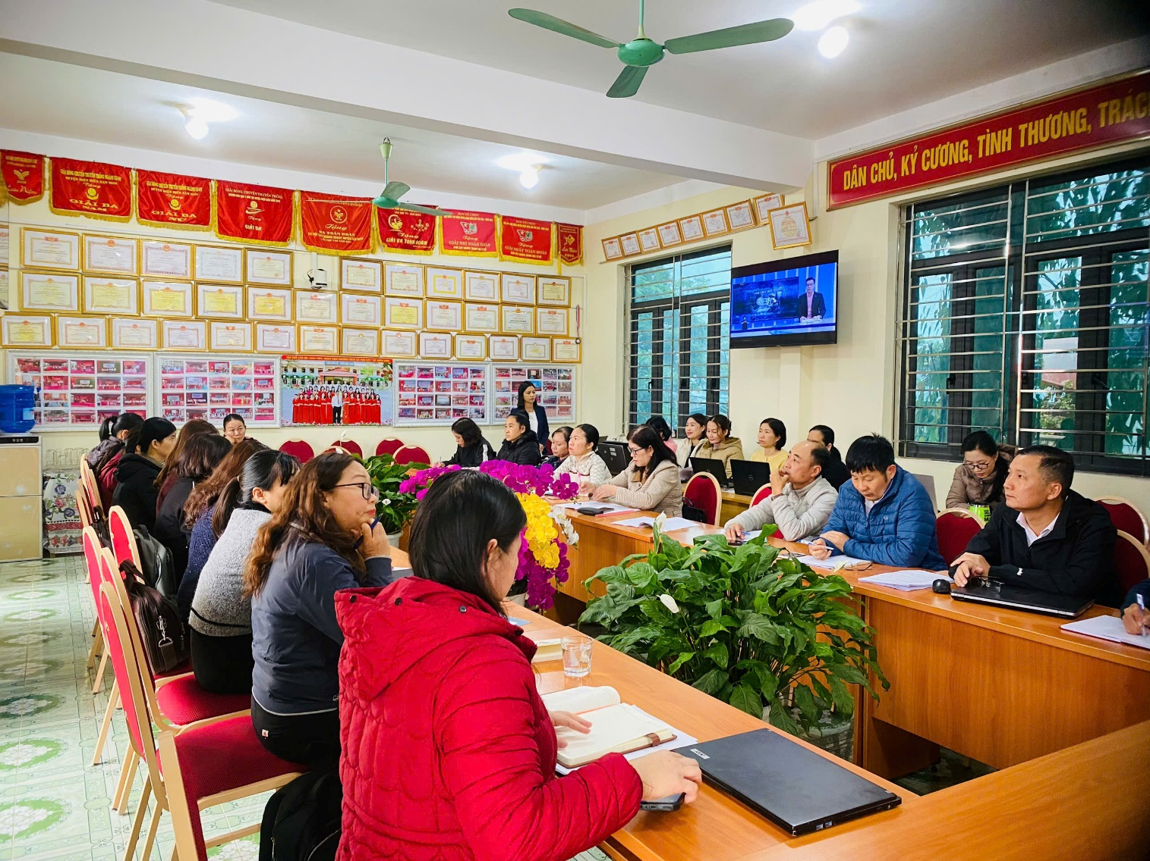
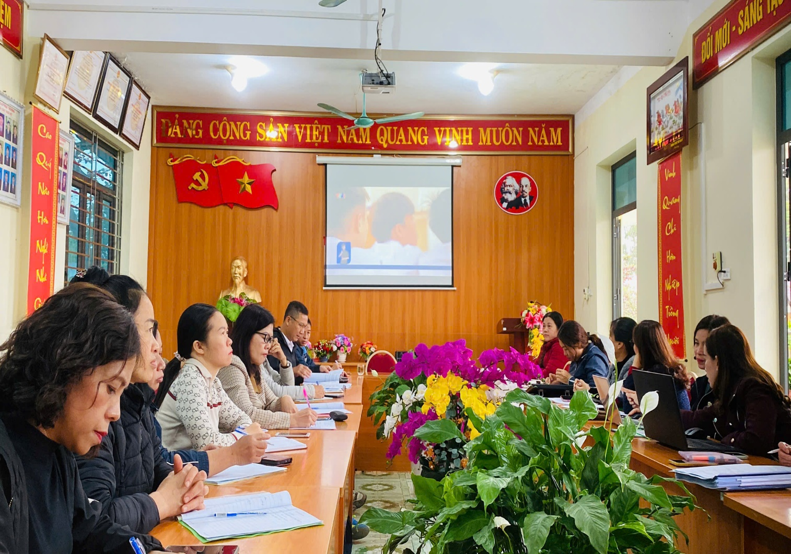
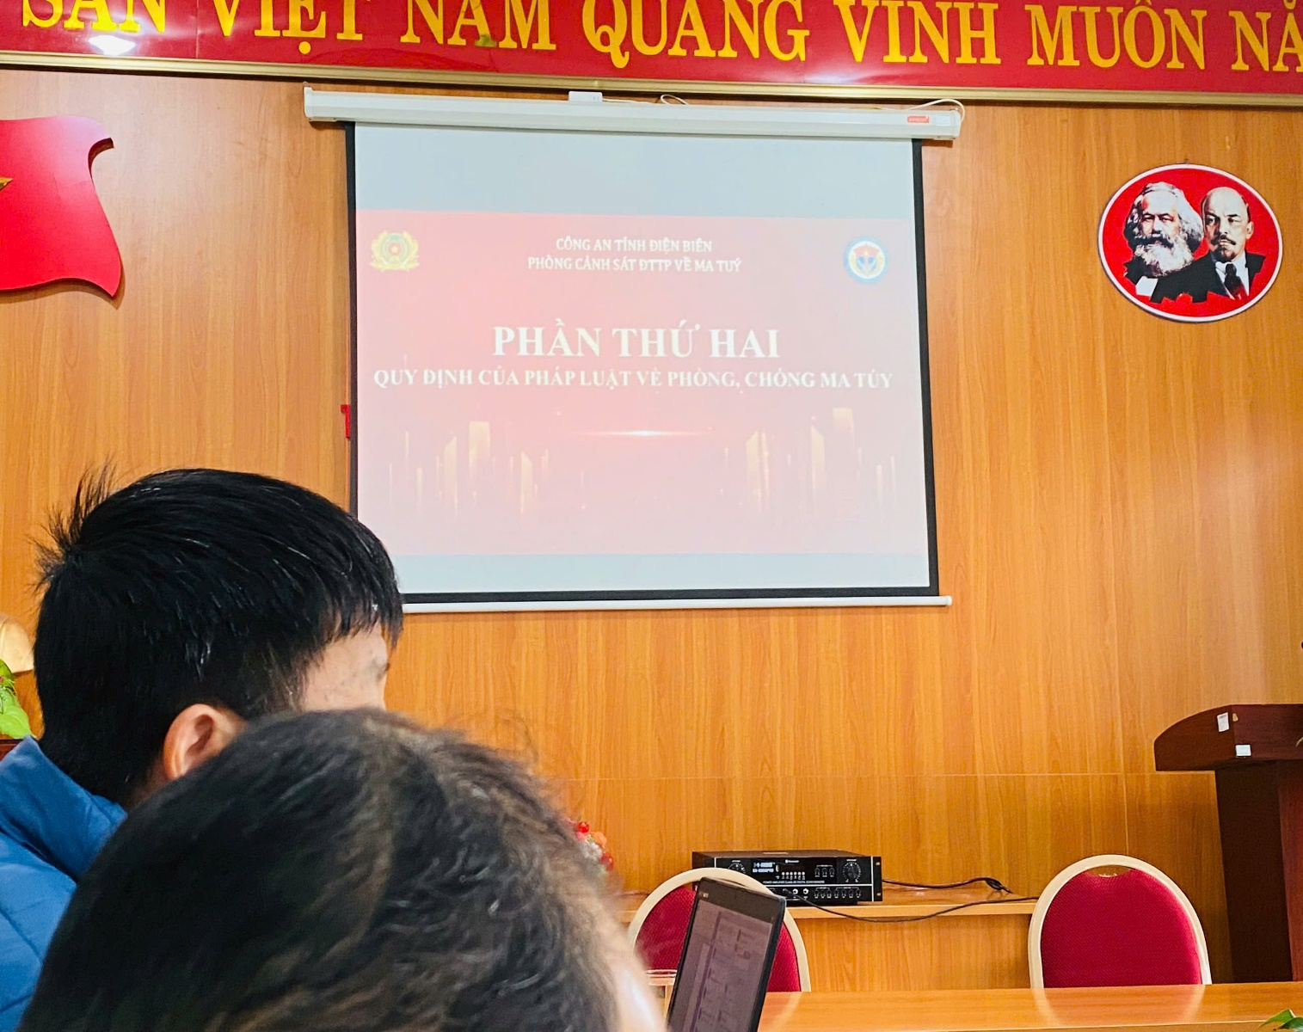
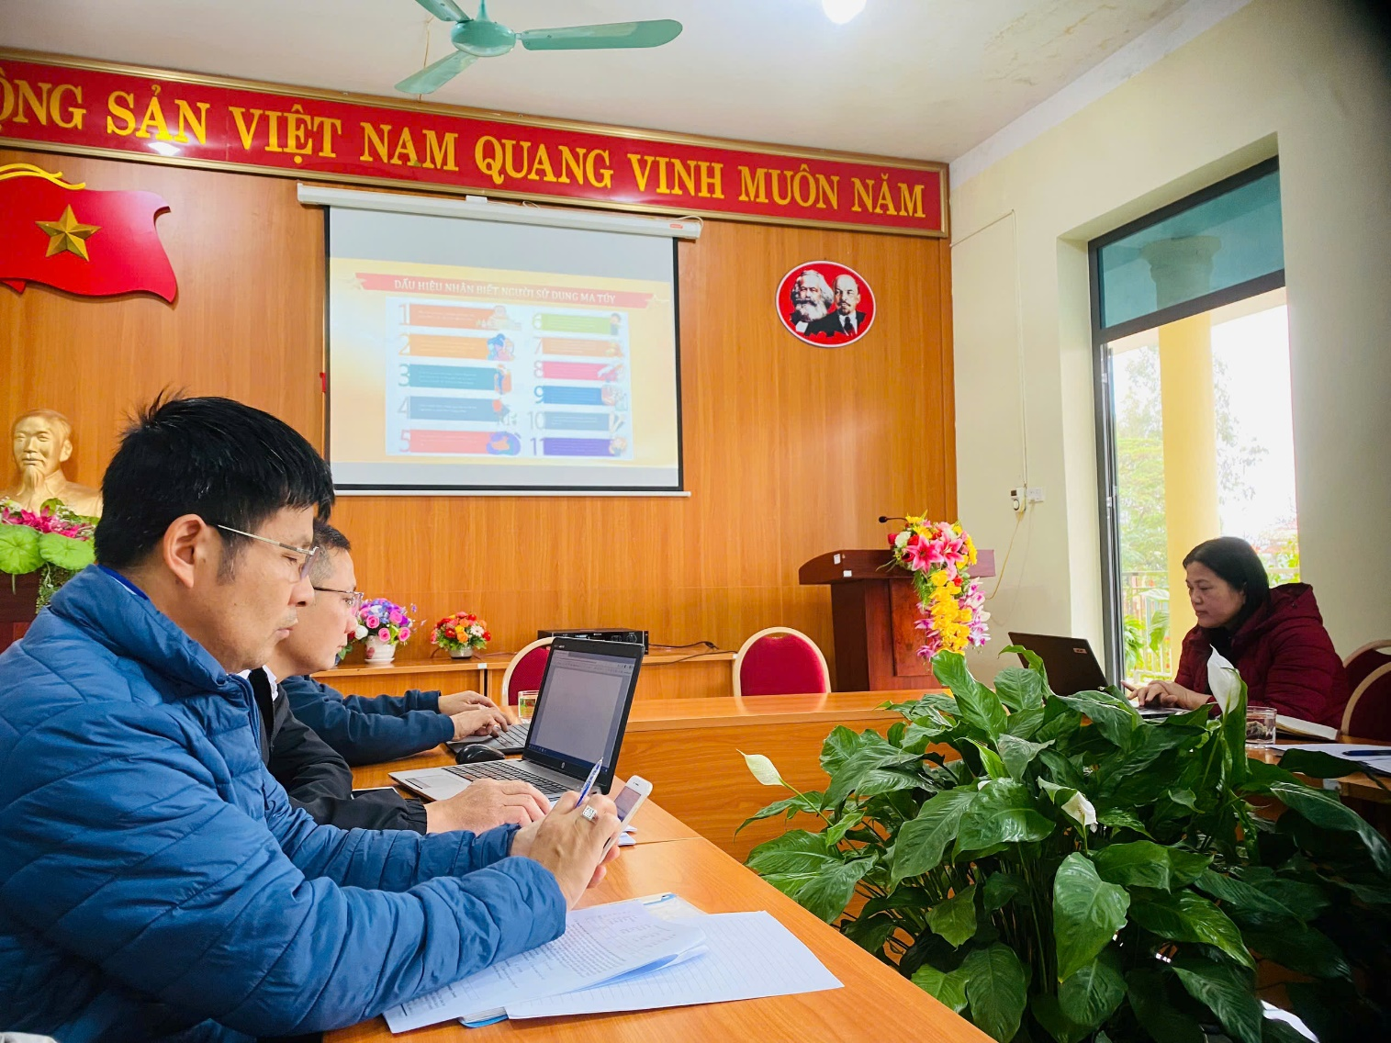
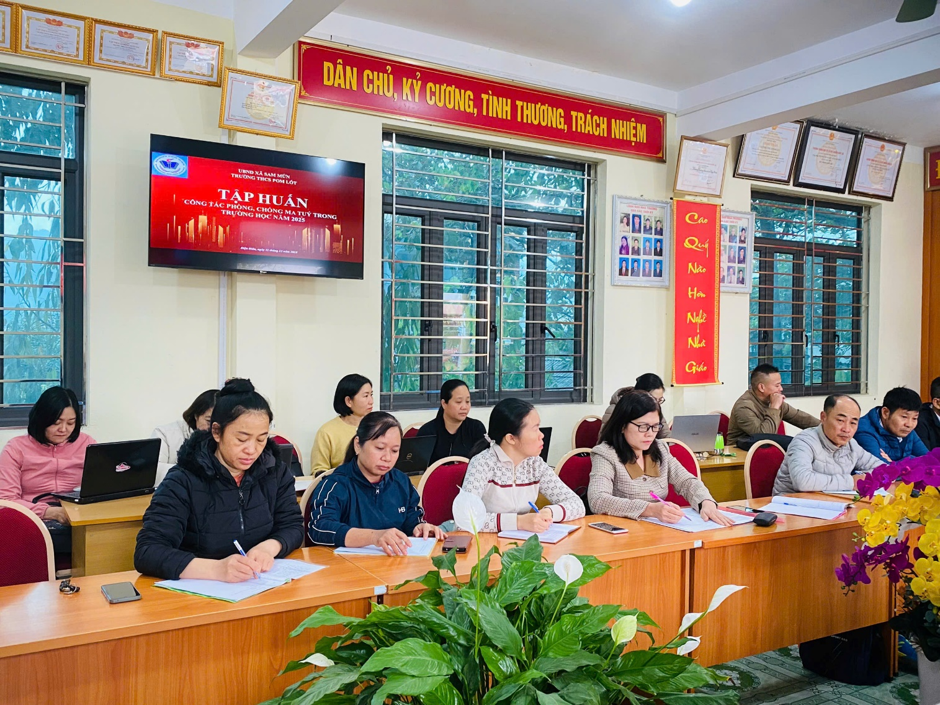
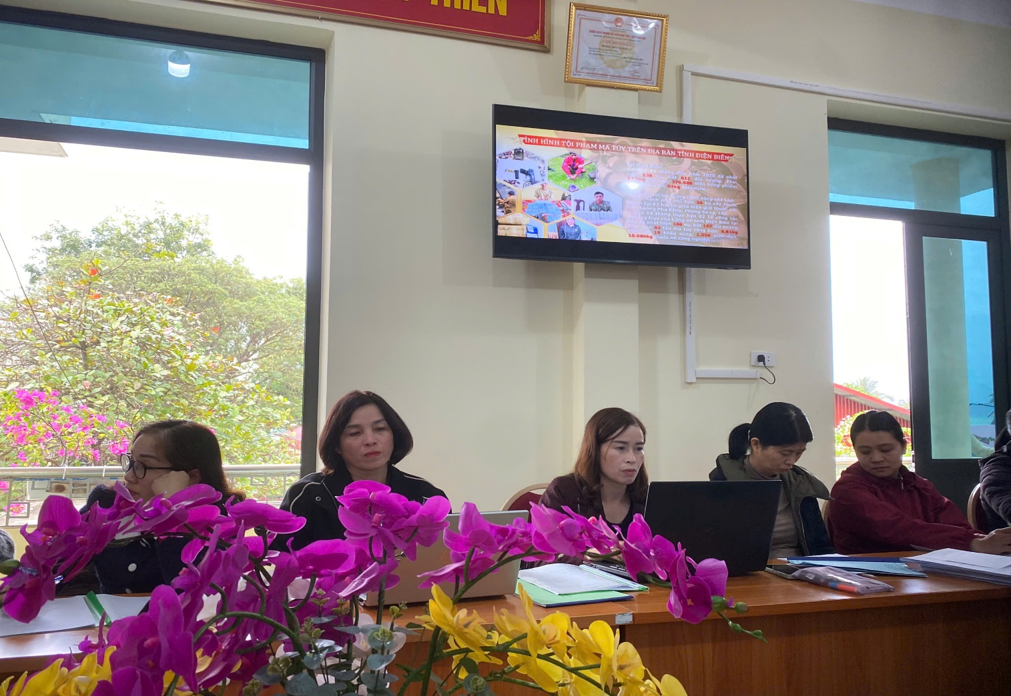
Sáng ngày 12/12/2025 các GVCN nhiệm lớp phối hợp với GVBM tập huấn tới học sinh các lớp. Qua giờ tập huấn của GVCN học sinh đã biết và hiểu các nội dung về phòng, chống Ma túy:
+ Tình hình tội phạm ma túy trên địa bàn xã Sam Mứn và địa bàn toàn tỉnh Điện Biên.
+ Quy định pháp luật về phòng, chống ma túy.
+ Một số loại ma túy phổ biến.
+ Tác hại và nguyên nhân vướng vào tệ nạn ma túy.
+ Kỹ năng phòng, chống ma túy.
+ Đường dây nóng tiếp nhận thông tin phòng, chống tội phạm: SĐT/Zalo: 0335.27.27.27
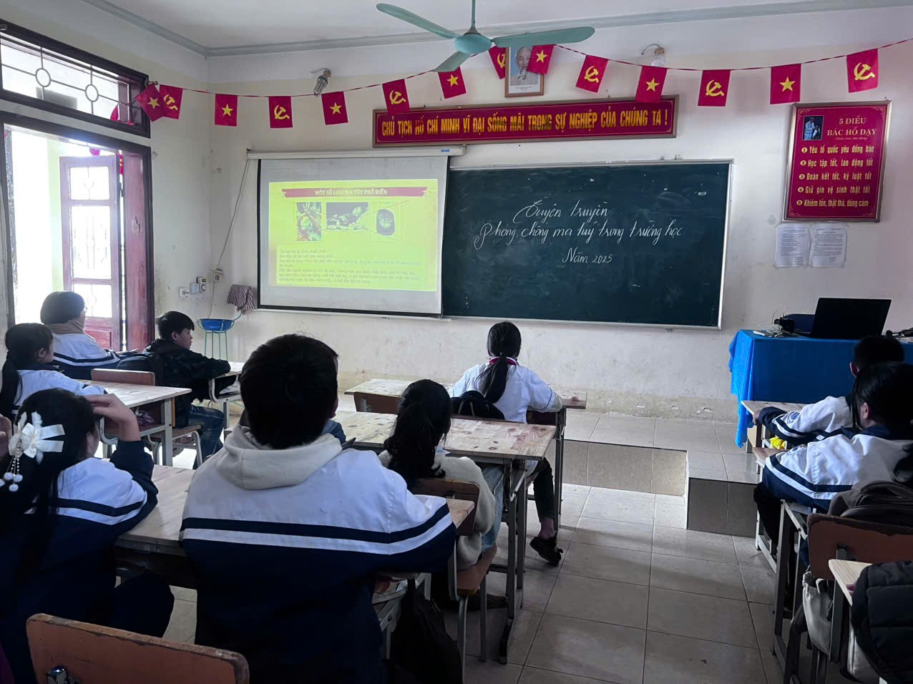
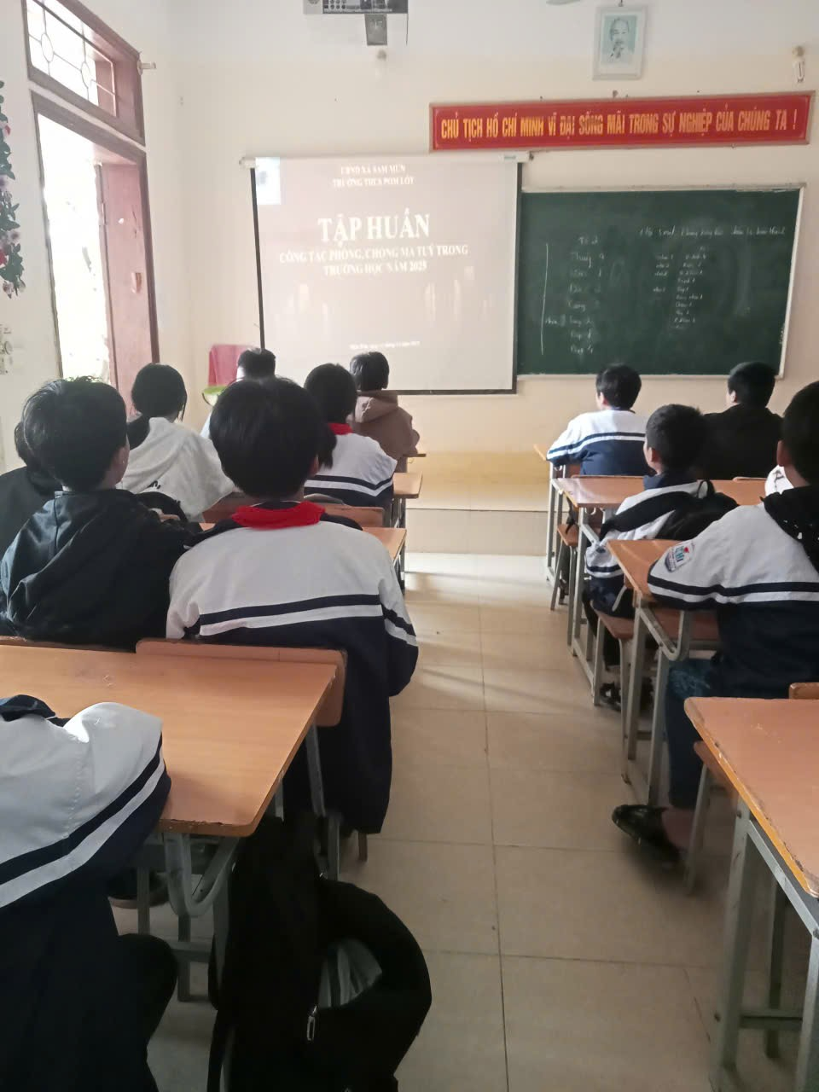
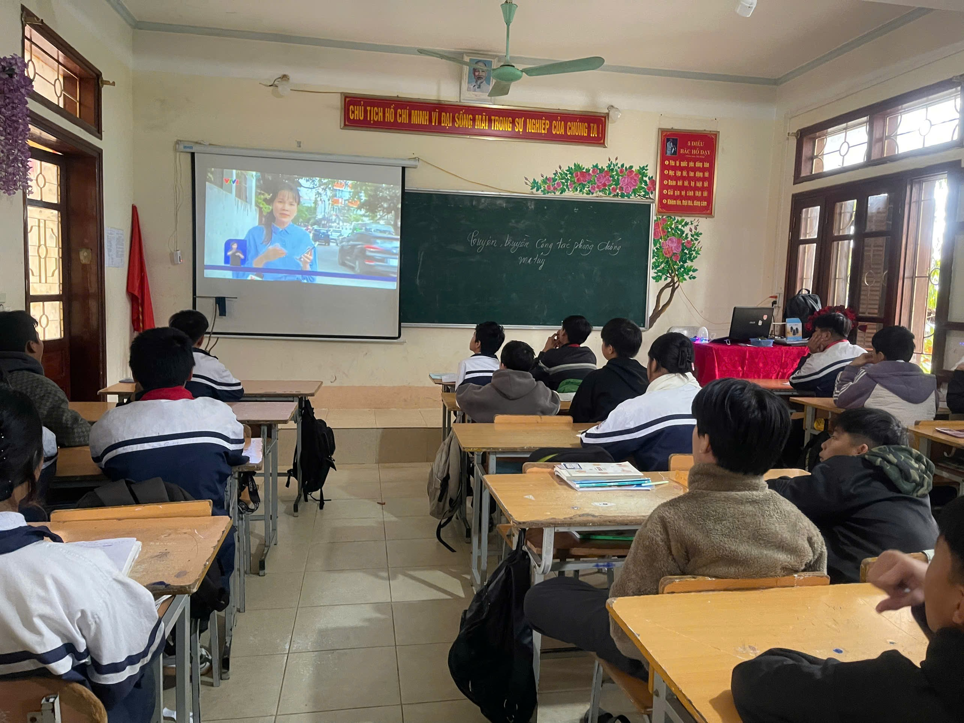
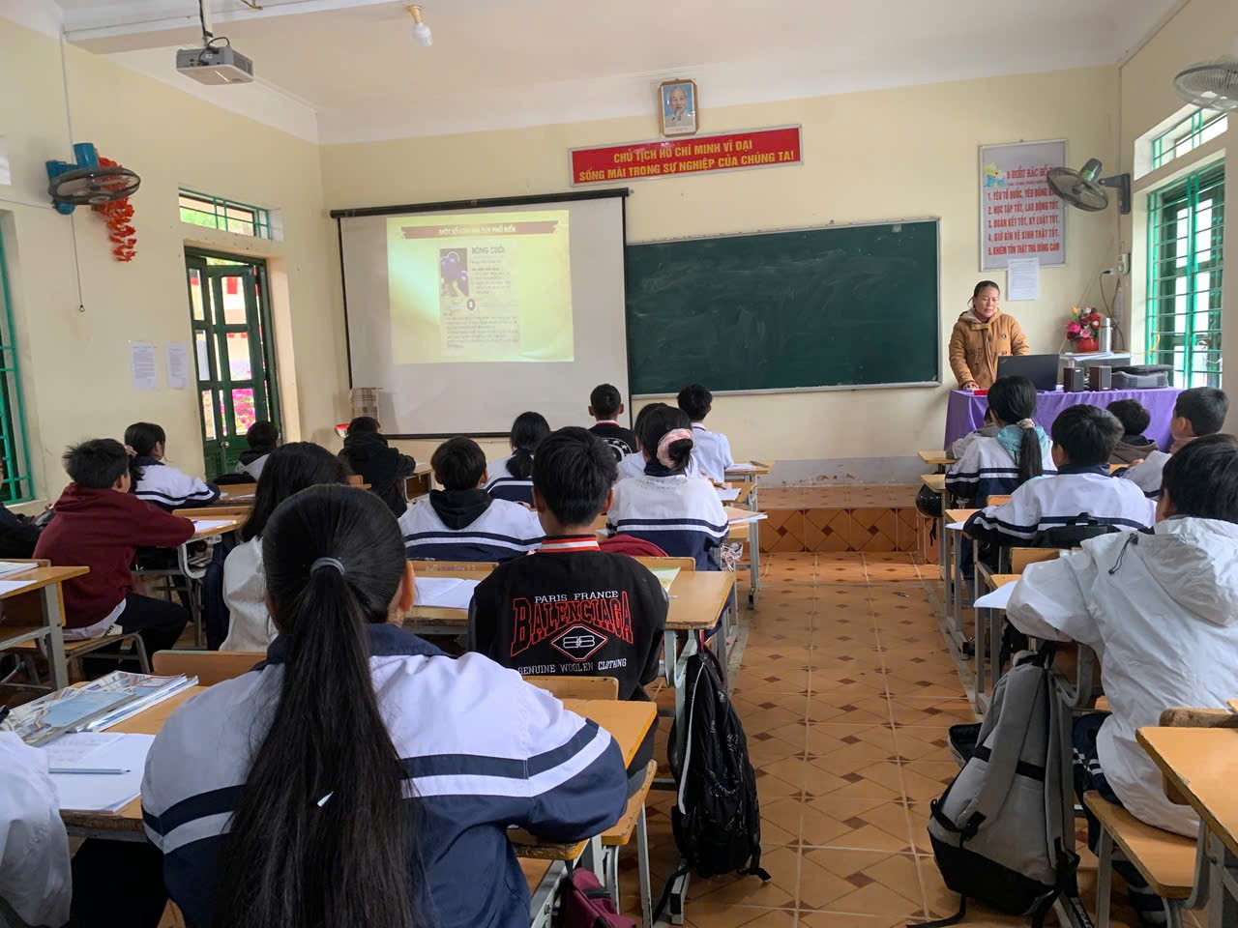
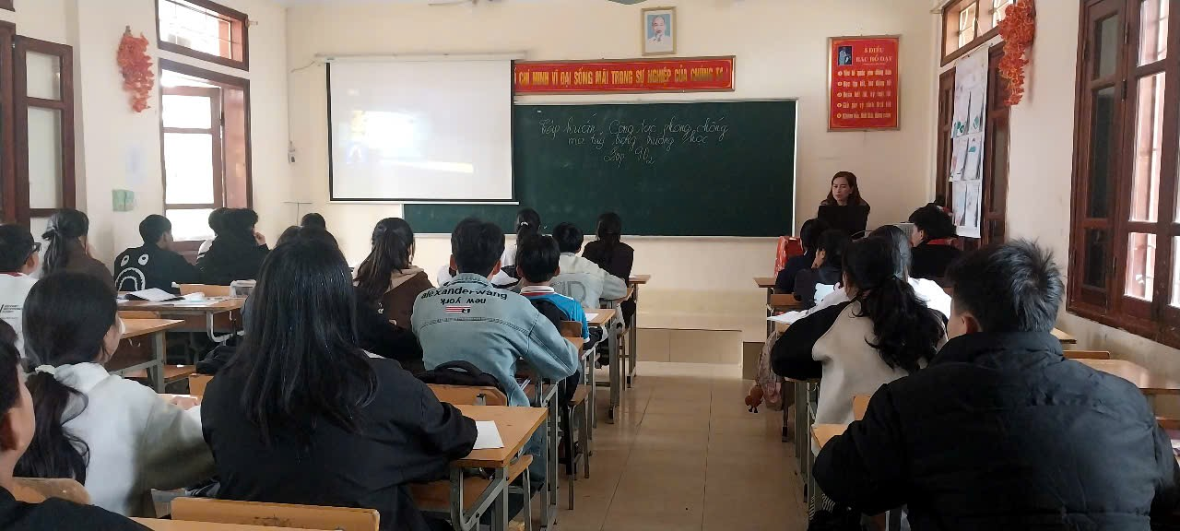
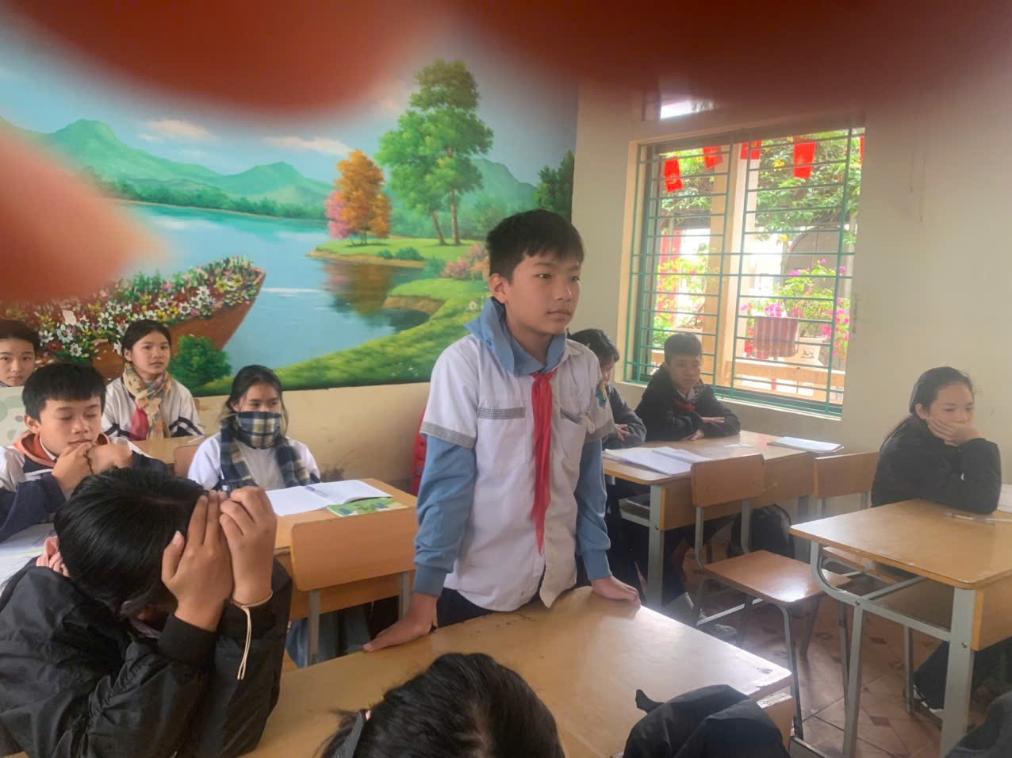
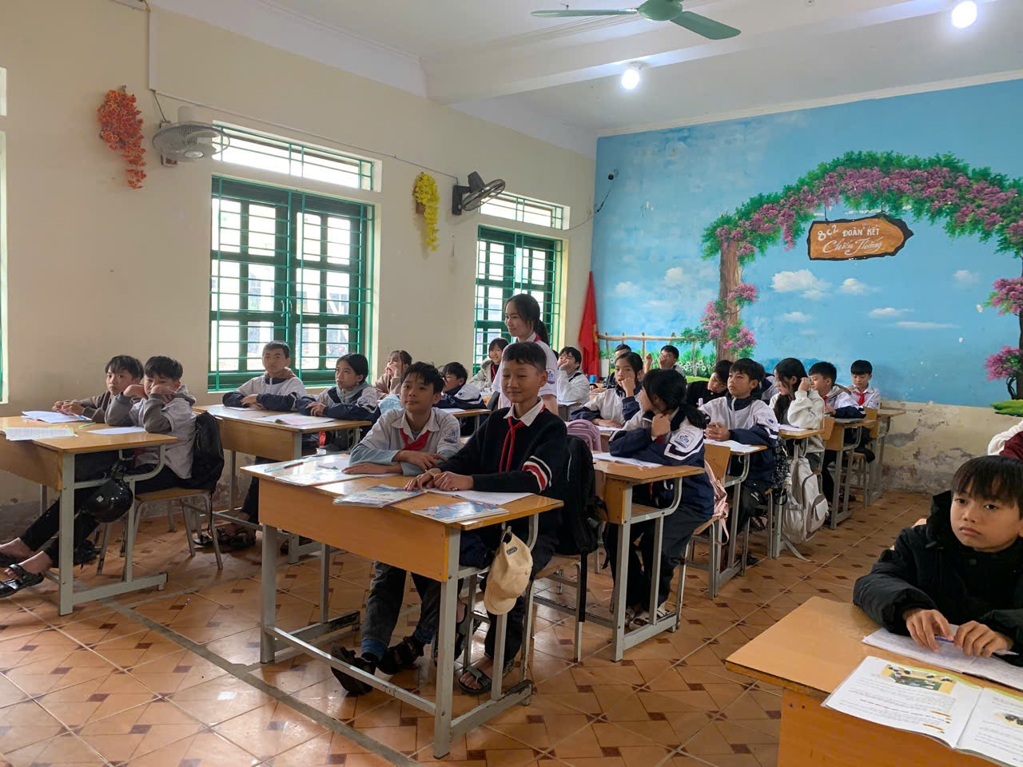
Qua buổi tập huấn công tác phòng, chống Ma túy cho tập thể CBGV-CNV và hơn 600 học sinh nhà trường. Đã làm tăng cường "Lá Chắn Thép" bảo vệ học đường. Trang bị kiến thức và kỹ năng cần thiết để CBGV - CNV và học sinh nhận diện các loại ma túy (đặc biệt là ma túy núp bóng thực phẩm, thuốc lá điện tử, các chất hướng thần mới) và các thủ đoạn lôi kéo tinh vi của tội phạm. Góp phần xây dựng một môi trường giáo dục "An toàn – Lành mạnh – Không ma túy", giúp học sinh yên tâm học tập, phát triển toàn diện.
Đồng thời nâng cao nhận thức và kỹ năng cho học sinh nhà trường. Đã giúp học sinh ở lứa tuổi này đang phát triển tâm sinh lý, tò mò, thích khám phá nhận thức rõ ràng và sâu sắc về hiểm họa, hệ lụy khôn lường của ma túy đối với bản thân, gia đình và xã hội. Cung cấp các kỹ năng sống quan trọng cho học sinh như:
+ Kỹ năng từ chối lời mời, sự dụ dỗ sử dụng ma túy.
+ Kỹ năng xử lý tình huống nguy hiểm, biết tìm kiếm sự hỗ trợ.
+ Xây dựng lối sống lành mạnh, tích cực để tránh xa các tệ nạn.
+ Nhận biết các dấu hiệu khi bạn bè bị lầm lỗi sử dụng ma túy.
Buổi tập huấn đã trang bị cho giáo viên kiến thức chuyên sâu và kỹ năng lồng ghép, tích hợp nội dung phòng, chống ma túy vào các bài giảng chính khóa, hoạt động trải nghiệm. Nâng cao khả năng nhận diện sớm các dấu hiệu bất thường về sức khỏe, tâm lý hoặc thay đổi hành vi của học sinh liên quan đến ma túy. Giáo viên có đủ năng lực để tư vấn, hỗ trợ và phối hợp kịp thời với gia đình, cơ quan chức năng. Kiện toàn bộ máy chỉ đạo, thiết lập cơ chế (như đường dây nóng) để tiếp nhận thông tin, phản ánh và giải quyết kịp thời các vấn đề liên quan đến ma túy trong trường học. Tập huấn giúp nâng cao vai trò, trách nhiệm của nhà trường và các thành viên trong việc chủ động phối hợp với gia đình, chính quyền địa phương và công an để tạo nên sức mạnh tổng hợp trong công tác phòng ngừa, quản lý và đấu tranh với tệ nạn ma túy. Tập huấn công tác phòng, chống ma túy trong trường học năm 2025 là một biện pháp chủ động, thiết yếu nhằm bảo vệ thế hệ trẻ, góp phần đảm bảo an ninh, trật tự xã hội và xây dựng một tương lai tươi sáng cho đất nước./.

